Fotografie

# Bewust klikken:

Als je een goede foto wilt maken hoef je niet alles van je toestel af te weten. Belangrijk is vooral dat je weet wat je vast wilt leggen en hoe. Daar hoef je niet heel lang over na te denken. Meestal weet je zelf wel wanneer je foto goed is en wanneer niet. Ga vooral veel uitproberen en gooi weg wat niet goed is.

Hieronder vind je een aantal onderwerpen die belangrijk zijn voor een bijzondere foto. Probeer ze allemaal uit.

Belangrijk is dat je hoofdonderwerp centraal staat en er niet te veel storende details in beeld zijn. Kijk goed door je lens wat er te zien is en druk rustig af. Want veel digitale fototoestellen hebben even tijd nodig om scherp te stellen. Neem de tijd, probeer veel uit en kijk wat er gebeurd.

# Standpunt:

Kruip eens bovenop je onderwerp. Fotografeer het van boven of ga op de grond liggen en fotografeer het juist vanuit een heel laag standpunt.

Laag standpunt (kikvorsperspectief)

Hoog standpunt (vogelvluchtperspectief)

Ooghoogte (horizon midden in het beeld)

# Compositie:

[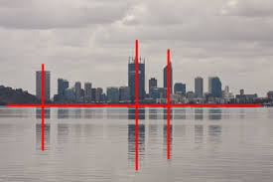](http://www.google.nl/url?sa=i&rct=j&q=&esrc=s&frm=1&source=images&cd=&cad=rja&uact=8&docid=RqnXf901DtNDMM&tbnid=2SsVldRbBi8fyM:&ved=0CAcQjRw&url=http://www.fotografie-cursus.net/compositie-spelen-met-lijnen/&ei=TEIXVIvwGafy7Aadp4HgCQ&bvm=bv.75097201,d.ZGU&psig=AFQjCNEPxWnKkDLHAtXMWOEm0uWqFj2Yjw&ust=1410896863145012) [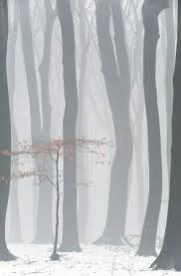](http://www.google.nl/imgres?imgurl=http://www.photofacts.nl/fotografie/foto/la/Compo2.jpg&imgrefurl=http://www.photofacts.nl/fotografie/rubriek/basiskennis/compositie_10_tips_voor_het_maken_van_betere_fotos.asp&h=450&w=296&tbnid=OYv8eSHBS6CukM:&zoom=1&docid=1Naak3ed9trOAM&ei=XkIXVNXDNY6p7AaT9YHIDQ&tbm=isch&ved=0CCYQMygBMAE&iact=rc&uact=3&dur=2543&page=1&start=0&ndsp=9)

Horizontale compositie (liggend kader/landschap) Verticale compositie (staand kader/portret)

[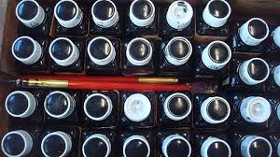](https://www.google.nl/url?sa=i&rct=j&q=&esrc=s&frm=1&source=images&cd=&cad=rja&uact=8&docid=5Xu4T657oNBSnM&tbnid=Byhy_ynK3vqD5M:&ved=0CAcQjRw&url=https://www.flickr.com/photos/53938556@N06/5376561480/&ei=MkUXVNneKISN7QaH74HAAQ&bvm=bv.75097201,d.ZGU&psig=AFQjCNFASHD8yEJKCRm0hSWgxvAs91il8g&ust=1410897619140508) [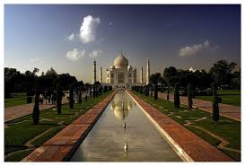](http://www.google.nl/imgres?imgurl=http://www.kuna-foto.de/files/2013/05/symmetry.jpg&imgrefurl=http://www.kuna-foto.de/bildkompositionen/&h=474&w=700&tbnid=vvLpxPGXECO3gM:&zoom=1&docid=turDaFCsg-SnyM&ei=aUMXVOZeqaDsBouIgMAB&tbm=isch&ved=0CC0QMygMMAw&iact=rc&uact=3&dur=4235&page=2&start=10&ndsp=13)

Overall compositie Symmetrie

[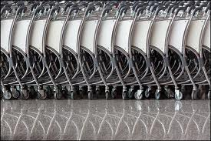](http://www.google.nl/imgres?imgurl=http://www.photofacts.nl/fotografie/foto/tv/RITME_PATRONEN_STRUKTUREN_2_1.jpg&imgrefurl=http://www.photofacts.nl/fotografie/rubriek/persoonlijk/ritme_patronen_structuren_en_lijnenspel_deel_2.asp&h=401&w=600&tbnid=6ZNReAx2Zq3TMM:&zoom=1&docid=PVhmE-5w6UZdfM&ei=gUUXVN__N4eO7Qb4r4DQBw&tbm=isch&ved=0CC0QMygOMA4&iact=rc&uact=3&dur=1212&page=2&start=13&ndsp=14) [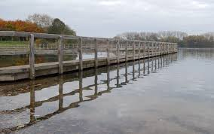](http://www.google.nl/imgres?imgurl=http://blogimages.seniorennet.be/ritme_struktuur/360-aa2420d881ad03196580742a32acafdc.jpg&imgrefurl=http://blog.seniorennet.be/ritme_struktuur/archief.php?ID%3D361&h=439&w=700&tbnid=vnOvU5xw4YJt0M:&zoom=1&docid=03vMR2AXSxU1PM&ei=XkIXVNXDNY6p7AaT9YHIDQ&tbm=isch&ved=0CCcQMygCMAI&iact=rc&uact=3&dur=1172&page=1&start=0&ndsp=9)

Lijnenspel Perspectief

[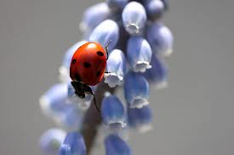](http://www.google.nl/imgres?imgurl=http://static.zoom.nl/FF2C9B66096C8590FD2C252E33C92709-kleur-contrast.jpg&imgrefurl=http://zoom.nl/fotocategorie/macro/archive/2012/feb/page/5.html&h=520&w=780&tbnid=Fx_rwWzXduTn7M:&zoom=1&docid=iJMbKxfy9AZxTM&ei=yUUXVIvTEKzH7AbJ84CIBw&tbm=isch&ved=0CD8QMygYMBg&iact=rc&uact=3&dur=3547&page=3&start=20&ndsp=13) Kleurcontrast / Close up

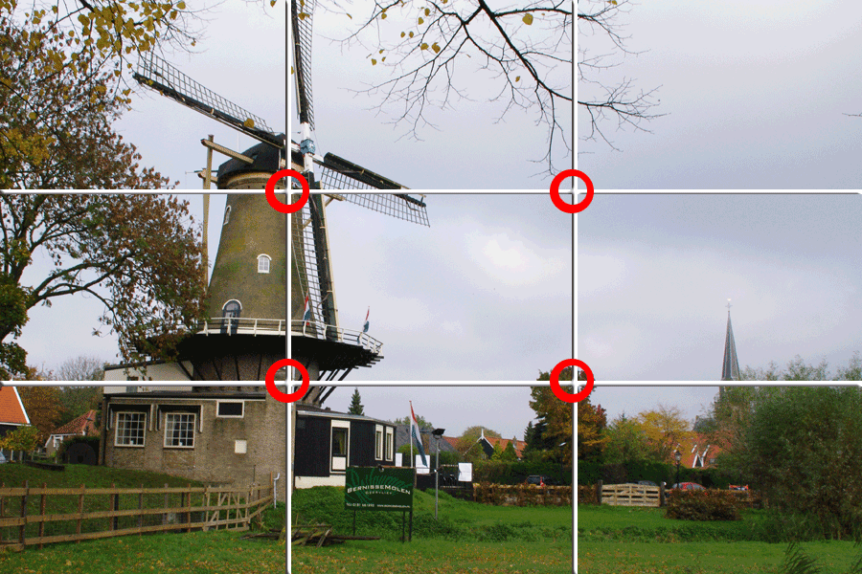 De gulden snede (de regel van 1/3)

Je foto wordt spannender als je het hoofdonderwerp op een van de snijlijnen plaatst. Dus op een derde deel van het totale beeldoppervlak.

# Licht en belichting:

[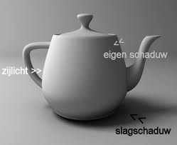](https://www.google.nl/imgres?imgurl&imgrefurl=https://www.leernetwerkeducatie.nl/onderwijsplein/docs/templates/website_KNB_2011/licht/LichtEigenschappen.html&h=0&w=0&tbnid=7Twyeg5Zea2psM&zoom=1&tbnh=203&tbnw=249&docid=37ZRzzYF3DhlRM&tbm=isch&ei=3FAXVL_oAePX7AbN8YD4BQ&ved=0CA0QsCUoAw)

Wanneer je buiten fotografeert zorg dan dat de zon achter of schuin achter je is als je je onderwerp goed belicht wilt hebben. Maak je foto liever te donker dan te licht. Te donkere foto’s kun je beter bijwerken achteraf.

Hoewel het strijklicht van een ondergaande zon natuurlijk heel mooi kan zijn. En zelfs tegenlicht kan een zeer bijzonder effect hebben…

Als je binnen fotografeert, zet je flits uit. Hiervan wordt je onderwerp ‘plat’. Schaduw maakt een foto spannender. Je kunt werken met één of meerdere lichtbronnen (raam en/of lampen).

# Verdieping (niveau 4):

Als je met een spiegelreflexcamera werkt zijn de volgende onderwerpen van belang.

Wat is de betekenis van de onderstaande onderwerpen? En wat kun je ermee?

1. Diafragma opening?
2. Sluitertijd?
3. ISO waarde?
4. Bewegingsonscherpte
5. Scherptediepte
6. RAW?
7. Wat is het verschil tussen digitale zoom en optische zoom?
8. Witbalans?